Памятка для родителей
по формированию здорового образа жизни у своих детей
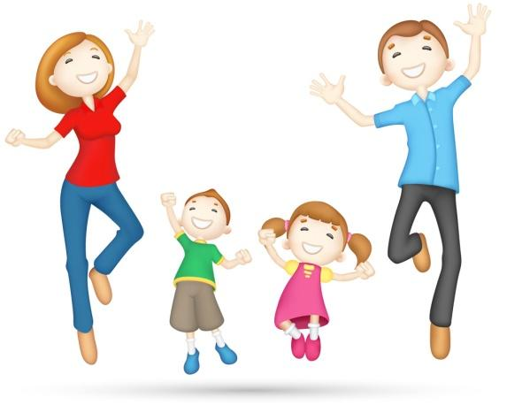
- Новый день начинайте с улыбки и с утренней разминки;

- Соблюдайте режим дня;

- Помните: лучше умная книга, чем бесцельный просмотр телевизора;

- Любите своего ребенка – он ваш. Уважайте членов своей семьи, они – попутчики на вашем пути;

- Обнимать ребенка следует не менее 4 раз, а лучше – 8 раз;

- Не бывает плохих детей, бывают плохие поступки;

- Личный пример по ЗОЖ – лучше хорошей морали;

- Используйте естественные факторы закаливания – солнце, воздух и воду;
- Помните: простая пища полезнее для здоровья, чем искусные яства;


10. Лучший вид отдыха – прогулка с семьей на свежем воздухе, лучшее развлечение для ребенка – совместная игра с родителями.
Разработала: Медицинская сестра ____________ Т.В . Дресвянина

Семь советов родителям

Совет 1. Внимательно и систематически наблюдайте за состоянием здоровья ребенка, его физическим, умственным и психическим развитием;

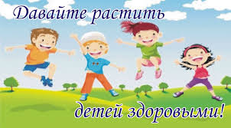
Совет 2. Своевременно обращайтесь к специалистам в случае отклонений в состоянии здоровья, а также для профилактики заболеваний ребенка;

Совет 3. Составьте режим дня с учетом индивидуальных особенностей, состояния здоровья, а также занятости ребенка и строго соблюдайте основные режимные моменты: сон, труд, отдых, питание;

Совет 4. Помните, что движение – это жизнь. Подберите своему ребенку комплекс утренней гимнастики, совершайте совместные прогулки и подвижные игры на свежем воздухе вместе с ребенком;

Совет 5. Контролируйте физическое развитие ребенка: рост, вес, формирование костно – мышечной системы, следите за осанкой, исправляйте ее нарушение физическими упражнениями;
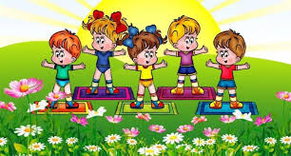
Совет 6. Если ребенок раздражен, отвлеките его внимание от «раздражителя», переключите на другой вид деятельности или дайте ему возможность отдохнуть. Главное – не усугублять конфликт;
Совет 7. Читайте научно – популярную литературу по проблемам здоровья детей и его сбережения.

Разработала: Медицинская сестра ____________ Т.В . Дресвянина

